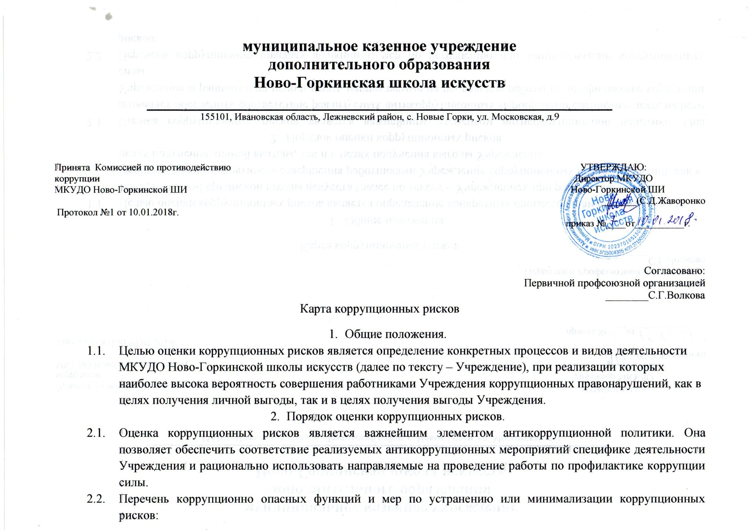

п\п | Коррупционно-опасная функция | Типовые ситуации | Наименованиедолжности | Степеньриска(низкая,средняя,высокая) | Меры по управлению коррупционными рисками
1. | ОрганизациядеятельностиУчреждения | Использование своих служебных полномочий при решении личных вопросов, связанных с удовлетворением материальных потребностей должностного лица или его родственников либо иной личной заинтересованности. | Директор | Средняя | Информационная открытость деятельности образовательной организации.  Соблюдение утвержденной антикоррупционной политики образовательной организации.  Разъяснение работникам Учреждения положений законодательства о мерах ответственности за совершение коррупционных правонарушений.
2. | ДеятельностьУчреждения | Неформальные платежи, частное репетиторство,составление или заполнение справок. | Педагогическиеработники, работники Учреждения. | Высокая | Информационная открытость деятельности образовательной организации.  Соблюдение утвержденной антикоррупционной политики образовательной организации.  Разъяснение работникам Учреждения положений законодательства о мерах ответственности за совершение коррупционных правонарушений.
3. | Принятие на работу сотрудников | Предоставление непредусмотренных законом преимуществ (протекционизм,семейственность) для поступления на работу в Учреждение. | Директор | Низкая | Проведение собеседования при приеме на работу директором Учреждения.
4. | Работа со служебной | Использование в личных или групповых интересах информации, полученной при | Директор, педагогические | Средняя | Соблюдение утвержденной антикоррупционной политики

 | информацией | Выполнении служебных обязанностей, если такая информация не подлежит официальному распространению.  Попытка несанкционированного доступа к информационным ресурсам.  Замалчивание информации. | работники |  | Учреждения.  Ознакомление с нормативными документами, регламентирующими вопросы предупреждения и противодействия коррупции в Учреждениии.  Разъяснение работникам Учреждения положений законодательства о мерах ответственности за совершение коррупционных правонарушений.
5. | Работа с обращениями юридических и физических лиц | Нарушение установленного порядка рассмотрения обращений граждан и юридических лиц.  Требование от физических и юридических лиц информации, предоставление которой не предусмотрено действующим законодательством. | Директор, лица, ответственные за рассмотрение обращений. | Средняя | Разъяснительная работа.  Соблюдение административного регламента предоставления муниципальной услуги.  Соблюдение установленного порядка обращенийграждан.  Контроль рассмотрения обращений.
6. | Взаимоотношенияс должностными лицами в органах власти и управления, правоохранительными органами и другими организациями. | Дарение подарков и оказание неслужебных услуг должностным лицам в органах власти и управления, правоохранительных органах и различных организациях, за исключением символических знаков внимания, протокольных мероприятий. | Директор, работники,уполномоченные директором представлять интересы Учреждения. | Низкая | Соблюдение утвержденной антикоррупционной политики образовательной организации.  Ознакомление с нормативными документами, регламентирующими вопросы предупреждения и противодействия коррупции в Учреждениии.
7. | Принятие решений об использовании бюджетных средств и средств | Нецелевое использование бюджетных средств и средств, полученных от приносящей доход деятельности. | Директор | Низкая | Коллективное принятие решений.  Ознакомление с нормативными документами, регламентирующими вопросы предупреждения и противодействия коррупции в Учреждениии.  и

 | От приносящей доход деятельности |  |  |  | противодействия коррупции в Учреждениии.  Разъяснительная работа о мерах ответственности за совершение коррупционныхправонарушений.
8. | Регистрация материальных ценностей и ведение баз данных материальных ценностей. | Несвоевременная постановка на регистрационный учёт материальных ценностей.  Умышленно досрочное списание материальных средств, расходных материалов с регистрационного учёта.  Отсутствие регулярного контроля наличия и сохранения имущества. | Материально-ответственныелица | Средняя | Организация работы по контролю за деятельностью материально-ответственных лиц.  Ознакомление с нормативными документами, регламентирующими вопросы предупреждения и противодействия коррупции в Учреждениии.
9. | Осуществление закупок,заключение контрактов и других гражданско-правовых договоров на поставку товаров, выполнение работ, оказание услуг для Учреждения. | Расстановка мнимых приоритетов по предмету, объемам, срокам удовлетворения потребности;  Определение объема необходимых средств;  Необоснованное расширение (ограничение) круга возможных поставщиков;  Необоснованное расширение (сужение) круга удовлетворяющей потребности продукции;  Необоснованное расширение(ограничение), упрощение(усложнение) необходимых условий контракта  иоговорокотносительноихисполнения;  необоснованноезавышение(занижение)ценыобъектазакупок; | Директор, работник,ответственный за организацию закупок(контрактныйуправляющий), товаров, работ, услуг для нужд Учреждения, главный бухгалтер | Средняя | Соблюдение при проведении закупок товаров, работ и услуг для нужд образовательной организации требований по заключению договоров с контрагентами в соответствии с федеральными законами.  Разъяснение работникам образовательной организации, связанным с заключением контрактов и договоров, о мерах ответственности за совершение коррупционных правонарушений.  Ознакомление с нормативными документами, регламентирующими вопросы предупреждения и противодействия коррупции в образовательной организации.

Необоснованное усложнение(упрощение) процедур определения поставщика;
неприемлемые критерии доступа и отбора поставщика, отсутствие или размытый перечень необходимых критериев допуска и отбора;

неадекватный способ выбора размещения заказа по срокам, цене, объему, особенностям объекта закупки, конкурентой способности и специфики рынка поставщиков;

размещение заказа аврально в конце года(квартала);

необоснованное затягивание или ускорение процесса осуществления закупок;

совершение сделок с нарушением установленного порядка требований закона в личных интересах;

заключение договоров без соблюденияустановленной процедуры;

отказ от проведения мониторинга цен на товары и услуги.

предоставление заведомо ложныхсведенийопроведениимониторингаценнатоварыиуслуги.
10. | Оплата труда | Оплата рабочего времени не в полном объеме | Директор, лицо, осуществляющее | Средняя | Создание и работа экспертной комиссии по установлению

 |  | в случае, когда сотрудник фактически отсутствовал на рабочем месте. | Ведение табеля учёта рабочего времени и предоставления сведений о поощрениях. |  | Стимулирующих выплат работникам образовательной организации.  Использование средств на оплату труда в строгом соответствии с Положением об оплате труда работников образовательной организации.  Разъяснение ответственным лицам о мерах ответственности за совершение коррупционных правонарушений.  Создание комиссии по распределению учебной нагрузки.
11. | Проведение аттестации педагогическихработников | Необъективная оценка деятельности педагогических работников, завышение результативности труда.  Предоставление недостаточной информации. | Директор, ответственныелица | Средняя | Комиссионное принятие решения.  Разъяснение ответственным лицам о мерах ответственности за совершениек оррупционныхправонарушений.
12. | Аттестация обучающихся | Необоснованность в выставлении оценки, завышение оценочных балов для искусственного поддержания видимости успеваемости, знаний, умений, навыков.  Завышение оценочных баллов за вознаграждение или оказание услуг со стороны обучающихся либо их родителей (законныхпредставителей). | Педагогическиеработники | Средняя | Комиссионное принятие решения. Организация работы по контролю за деятельностью педагогических работников.  Рассмотрение успеваемости обучающихся на заседаниях педагогического совета и Управляющего Совета.  Разъяснение ответственным лицам о мерах ответственности за совершение коррупционных правонарушений.
13. | Приём на обучение в Учреждение | Предоставление не предусмотренных законом преимуществ (протекционизм, семейственность) для поступления | Директор | Низкая | Обеспечение открытой информации о наборе и контингенте обучающихся. Соблюдение правил приема в учреждение.  Контроль со стороны директора и заместителей директора.

